12,5x25x1,25 Rillenplatte neutral 1 C tiefschwarz

Agrob Buchtal Solar Ceramics

Eigenschaften

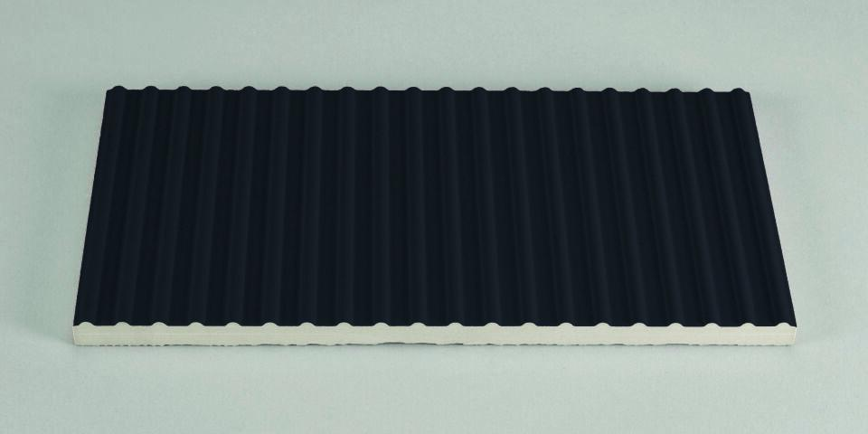

GTIN:

4012767694411

HAN:

340-53159

Bewertungsgruppe Rutschgefahr

C

Farbton

schwarz

Oberfläche

profiliert

Produkt

Rillenplatte

Werkstoff

Steinzeug

Breite (mm)

244,00

Dicke (mm)

12,50

Länge (mm)

119,00

Klassifizierung Keramik

glasiert, DIN EN 14411 Aib